竞价文件

采购方式：线上竞价
项目名称：汕尾市国有吉溪林场2021年林业有害生物防控项目（松毛虫防治）

汕尾市国有吉溪林场
云采链（广州）信息科技有限公司
二零二一年六月

- 竞价须知
一、本项目通过云采链线上采购一体化平台进行公开竞价，参与竞价的供应商必须登陆交易平台进行注册，注册成功后方可参与项目竞价。
二、语言要求
供应商提交的响应文件以及供应商与采购人或平台就有关项目的所有来往函电均应使用中文书写。供应商提交的文件或资料可以用另一种语言，但相应内容应附有中文翻译本，由翻译机构盖章或者翻译人员签名。两种语言不一致时以中文翻译本为准。
三、在云采链平台参与项目竞价后放弃成交资格超过三次（含三次）的供应商连同该供应商同一法人名下所有公司将被列入平台黑名单，永久不得参与平台的项目竞价。
四、竞价须知
- 竞价说明
- 参与竞价的供应商应承担所有与准备和参加竞价有关的费用，不论竞价的结果如何，采购人和代理机构均无义务和责任承担这些费用。
- 参与竞价的供应商必须按竞价附件的格式填写，不得随意增加或删除表格内容。除单价、金额或项目要求填写的内容外，不得擅自改动竞价附件内容，否则将有可能影响成交结果，不推荐为成交候选人。
- 参与竞价的供应商需对用户需求书的所有条款进行整体响应，用户需求书条款若有一条负偏离或不响应，不推荐为成交候选人。
- 若成交供应商自身原因无法完成本项目，则采购人有权利保留追究责任。
- 成交供应商因自身原因被取消成交资格，采购人可重新启动采购或按竞价公告规定顺延推选符合要求的供应商作为成交人。
- 若本项目竞价采购失败，采购人将重新采购，届时采购人有权根据项目具体情况，决定重新采购项目的采购方式。
- 成交供应商若无正当理由恶意放弃成交资格，采购人有权将拒绝其参加本项目重新组织的竞价采购活动。
- 如采购人或代理机构在审核或复核参与竞价的供应商所提交的竞价资料时，供应商须无条件配合；期间若发现存在弄虚作假或相关的失信记录或违反国家法律法规等相关的不良情形，采购人可取消其成交资格并保留追究责任的权力。
- 参与竞价的供应商向我司咨询的有关项目事项，一切以竞价文件规定和竞价公告规定以及本公司的书面答复为准，其他一切形式均为个人意见，不代表本公司的意见。
- 参与竞价的供应商应认真阅读、并充分理解竞价文件的全部内容（包括所有的补充、修改内容重要事项、格式、条款、服务要求和技术规范、参数及要求等）。供应商没有按照竞价文件要求提交全部资料，或者参与竞价所上传的文件没有对竞价文件在各方面都作出实质性响应是供应商的风险，有可能导致其竞价被拒绝，或被认定为无效竞价。
- 采购人有权拒绝接受任何不合格的货物或服务，由此产生的费用及相关后果均由成交供应商自行承担。
- 供应商认为竞价结果损害其权益的，应按照云采链平台相关指引在规定的时间内向采购人或代理机构提交书面质疑，不提交的视为无异议，逾期提交将不予受理；
- 本竞价公告和竞价文件的解释权归“云采链（广州）信息科技有限公司”所有。
- 竞价文件的澄清或修改
  - 采购人或者采购代理机构可以对已发出的竞价文件进行必要的澄清或者修改。澄清或者修改的内容将在云采链平台上发布澄清（更正/变更）公告。
  - 无论澄清或者修改的内容是否影响竞价，平台将以短信形式通知所有的报名供应商；报名供应商应按要求履行相应的义务；如报名截止时间少于一个工作日的，采购人或者采购代理机构应当相应顺延报名的截止时间。
  - 采购人或者采购代理机构发出的澄清或修改（更正/变更）的内容为竞价文件的组成部分，并对供应商具有约束力。
- 如有要求缴纳投标保证金的项目有下列任一情形发生时，投标保证金将不予退还：
    - 供应商在项目相关公告以及竞价文件等相关规定的报名报价有效期内撤销其报价的；
    - 获取成交资格后无正当理由放弃成交资格或成交人拒绝与采购人签订合同的；
    - 其他因成交人的原因被认定取消成交资格的。
- 报名要求（参与竞价的供应商资质要求: 报名时需要提供以下盖章资料，并对上传的报名文件资料承担责任）
- 具有独立承担民事责任的在中华人民共和国境内注册的法人（提供有效的营业执照并加盖公章）；
- 供应商完全响应本项目用户需求的条款、内容及要求的，提供用户需求书响应声明函即可，格式详见附件；
- 报名供应商须具备《政府采购法》第二十二条所规定的条件；本项目不接受联合体竞价；提供供应商资格声明函，格式详见附件；
- 报名供应商须具备有效的林业有害生物防治组织资质证书（丙级或以上资质）；
- 报名供应商须参与现场勘查并取得采购人出具的现场勘查证明的。（勘查人员需要法人代表及公司技术负责人同时到场，提供营业执照原件、法人代表证明书及法人身份证原件）（勘察时间：2021年6月 23日09:00整集中，勘察集中地点：陆河县新田镇吉溪林场，联系人：罗先生，电话：13692949238）。
- 报价要求（报价时需要提供以下盖章资料，并对上传的竞价文件资料承担责任）
- 通过报名供应商应根据本公告要求，在规定的竞价时间内对采购项目进行报价，同时按本公告要求完整、真实、准确地填写并上传相应报价附件（提供报价表，格式详见附件）。
- 公告中的报价次数指报价期间供应商可进行的最多报价次数。如报价次数为2次，指供应商最多可进行2次报价。如供应商只进行1次报价，则以此次报价为准；如供应商因报价有误或其他原因需重新进行第2次报价，则以第2次报价为准，以此类推。
- 确定成交候选人
- 本项目以最低价中标的方式确定成交供应商。报价时间截止后，系统按报价（经价格核准后的价格）由低到高顺序排列，报价最低的为第一成交候选人，报价相同的，按报价时间在前的为第一成交候选人；报价次低的为第二成交候选人，以此类推。
- 无效报价
- 参与竞价的供应商报价超过最高或最低预算金额的视为无效报价；
- 参与竞价的供应商须提供本项目要求的资质文件，如果不按公告规定或竞价文件要求等相关规定提供符合要求的资质文件，将被视为无效报价；
- 参与竞价的供应商须对本项目采购内容进行整体报价，任何只对其中一部分内容进行的报价都被视为无效报价；
- 报价表以及有报价供应商落款的报价文件必须加盖报价供应商公章，否则视为无效报价；
- 大写金额和小写金额不一致的，以大写金额为准；单价金额小数点或者百分比有明显错位的，以报价表的总价为准，并修改单价；总价金额与按单价汇总金额不一致的，以单价金额计算结果为准，如果供应商不接受对其错误的更正，其报价将被视为无效报价。
- )按有关法律、法规、规章属于报价无效的。
- 有下列情形之一的，视为串通竞价，其报价无效：
    - 存在单位负责人为同一人或存在控股、管理关系的不同单位参与同一竞价项目；
    - 不同供应商的响应文件由同一单位或者个人编制；
    - 不同供应商委托同一单位或者个人办理竞价事宜；
    - 不同供应商使用同一IP地址参与竞价；
    - 不同供应商的响应文件载明的项目管理成员或者联系人员为同一人；
    - 不同供应商的响应文件异常一致或者报价呈规律性差异；
    - 不同供应商的响应文件相互混淆；
    - 不同供应商的平台服务费从同一单位或者个人的账户转出。
- 竞价活动失败
- 出现下列情况的，本次竞价活动失败：
- 报名供应商不足3家；
- 报价供应商不足3家；
- 出现影响采购公正的违法、违规行为的；
- 因重大变故，采购任务取消的。
- 服务费
- 成交供应商须向平台服务商云采链（广州）信息科技有限公司缴纳平台服务费，金额为成交金额的1.5%（四舍五入取整数），不足2000元收2000元。
- 成交供应商无正当理由放弃成交资格的必须按竞价公告等相关规定缴纳相应的平台服务费。
- 如确实因不可抗力放弃成交资格的，应在不可抗力发生后三个工作日内予以通知采购代理机构并提供相关的证明；如逾期，采购代理机构不予退还平台服务费。
- 联系方式
扫码关注微信公众号“云采链互联服务平台”，即可在线咨询相关事项。


第二章 用户需求书
- 项目一览表:
项目内容 | 数量 | 完成期 | 预算金额（含税）
汕尾市国有吉溪林场2021年林业有害生物防控项目（松毛虫防治） | 1项 | 自合同签订之日起40天内  （如遇雨天可顺延） | 人民币394050.26元
- 项目具体要求
- 项目概括
- 自然地理
- 地理位置
汕尾市国有吉溪林场位于陆河县城东北部，南邻吉溪林场黄羌镇，西与紫金县、惠东县相连，北与陆河南万镇、上护镇交界。吉溪林场下辖工区有三把坑、南房、下吉、下村、塘疗建、竹头窝、石礁函和背音山工区，属山区。
- 地形地貌
项目区地处莲花山脉东南侧，以低山丘陵为主，总体地势东西两侧高中间低，地形起伏相对较大，地表残坡积层及花岗岩石风化层厚度较大。
- 气候
项目区地处北回归线以南，属亚热带海洋性气候，其主要特点是温和多雨，光照充足，夏长冬短。根据气候资料，年平均气温21.8℃，最高气温37.8℃，最低气温0.9℃。年降雨量2000～2200mm，多集中在4～9月份，年平均蒸发量1400mm，相对湿度70%，雾天气多集中在1～4月份。
- 土壤
项目区山地成土母岩主要为花岗岩、少量砂页岩。土壤为赤红壤，质地以粘土、轻粘土和沙壤土为主，自然肥力随母岩、地形、植被及人为活动程度不同而有差异。山凹、缓坡下部，土层较深厚，肥力较高。
- 交通
交通较为不便，距离深汕高速公路、广汕公路（324国道）45km。项目区大部分位于低山丘陵，地形起伏相对较大。没有村道或临时进山便道可通往抚育地点，施工难度相对大。
- 林业概况

根据最新森林资源档案更新数据，全场总面积4489.23hm²，林业用地4404.67hm²；按地类划分：有林地4196.45hm²、灌木林地26.49hm²、未成林造林地85.62hm²、宜林地0.65hm²、无立木林地73.82hm²、林业辅助生产用地0.63hm²、林业部门管理的其他土地21.01hm²非林业用地84.56hm²。其中森林总面积4206.58hm²，森林覆盖率为93.70％。
- 设计范围与任务
汕尾市国有吉溪林场2021年林业有害生物防控项目（松毛虫防治）主要为松毛虫病防治。
松毛虫病防治：主要分布在三把坑工区、南房工区周边松林地，面积共计2000亩。
- 调查方法
主要是对防治区内疑似发生松毛虫病的松林地进行调查，采用GPS定位、地形图、无人机航空遥感监测和实地踏查，调查防治区地块，还有其他保护和预防区域疑似发生或尚未发生的松林地块，准确勾绘松毛虫病防治范围。
松毛虫发生区域可以划分为三个区，分别为常发区、偶发区、安全区。本项目实施地点属于偶发区，其特点为：海拔处于400m-800m的低山区，林分特征为集中连片的纯林，有成片的混交林，林相比较整齐，林下植被以灌木为主，郁闭度0.6-0.8。
- 防治方法
1、营造混交林
松毛虫暴发的物质基础是松树和松林。在常灾区的宜林荒山，遵照适地适树的原则营造混交林；对常灾区的疏残林，保护利用原有地被物，补植阔叶树种。在南方可选用栎类、栗采等壳斗科和豆科植物，以及木荷、木莲、木楠、樟、桉、檫、枫香、紫穗槐、杨梅、相思树等。混交方式，采用株间、带状、块状均可。林间要合理密植，以形成适宜的林分郁闭度，创造不利于松毛虫生长发育的生态环境，建立自控能力强的森林生态系统。
2、封山育林
对林木稀疏、下木较多的成片林地，应进行封山育林，禁止采伐放牧，并培育阔叶树种，逐步改变林分结构，保护冠下植被，丰富森林生物群落，创造有利于天敌栖息的环境。
3、抚育、补植、改造
对郁闭度较大的松林，加强松林抚育管理，适时抚育间伐，保护阔叶树及其他植被。对现有纯林、残林和疏林应保护林下阔叶树或适时补植速生阔叶树种，逐步诱导、改造为混交林。
喷施生物药剂定期灭杀和预防
（1）球孢白僵菌（Beauveria bassiana）
施菌量15万亿孢子/hm² ~45万亿孢子/hm²。林间温度24℃~30℃，采用地面喷粉、低容量喷雾或飞机低容量、超低容量喷雾，地面人工放粉炮；预防性防治可采用人工敲粉袋、放带菌活虫等方法。干旱少雨季节不宜使用。
（2）苏云金杆菌（Bacillus thuringiensis）
施菌量6亿孢子/hm² ~30亿孢子/hm²。林间温度20℃~30℃，采用地面喷粉、常量和低容量喷雾或飞机低容量喷雾。多雨季节不宜使用。
本项目防治任务主要是全面监测项目区疫情和喷施生物药剂灭杀松毛虫。
（1）全面监测项目区内2000亩山林地的松毛虫病疫情；
（2）喷施生物药剂：发现虫源地虫口显著增高时，喷施苏云金杆菌灭杀除治。
- 技术措施

1、全面疫情监测
做好疫情的监测工作是项目区松毛虫病综合治理的基础，为项目区各项技术措施的实施提供决策依据。为此，根据项目区的分布图和道路情况设计疫情监测踏查路线，指定专人每月1-2次的航空遥感踏查方式对整个项目区松毛虫病的发生情况进行调查。

2、喷施生物药剂
发现虫源地虫口显著增高时，喷施苏云金杆菌灭杀除治。
苏云金杆菌：苏云金杆菌是农业中经常使用的生物杀虫剂，用于防治直翅目、鞘翅目、双翅目、膜翅目，特别是鳞翅目的多种害虫。在植物病虫害防治中发挥重要作用，生产过程符合环保要求，喷撒杀虫剂后在田间残留少。苏云金杆菌生产成本较低，其生产原料来源广泛，均为农、副产品，价格比较便宜。常用防治对象有：菜青虫、小菜蛾、斜纹夜蛾、玉米螟、稻苞虫、稻纵卷叶螟、二化螟、三化螟、棉铃虫、棉小造桥虫、茶毛虫、茶尺蠖、松毛虫、天幕毛虫、毒蛾、刺蛾等鳞翅目、膜翅目、双翅目、鞘翅目等害虫有很好的防治效果，且有杀卵作用。用法用量：每667㎡使用8000IU/毫克可湿性粉剂150～200倍液，喷雾。
- 作业注意事项

1、 施工安全事项
（1）施工中必须坚持“安全第一，预防为主”的方针，严格贯彻执行各项安全组织措施和技术措施，切实做到安全施工的同时确保生命安全。
（2）加强全员的安全教育，做到思想上重视，操作时严格执行施工操作规程。
（3）作业人员配备通讯工具、安全带、指南针、医药箱等物资，以备受伤或发生意外时能及时得到救助。
（4）后勤部必须对施工器械和药物进行登记管理，实行专人专用。
（5）喷洒农药前要做好防护措施，戴口罩、手套、穿长袖和长裤。先检查喷洒装置，各个接头都要安装结实，不能有渗漏；
（6）药剂配置，认真阅读药剂的说明书，配置方法，配药禁忌，配药时注意操作，勿溅出来，切勿随意添加其他药物；
（7）作业时，应该选择顺风方向作业，尤其是用机动喷雾机喷施药剂时，应禁止逆风喷施，而应在上风进行顺风喷施作业；
（8）发现头痛、恶心、呕吐等中毒情况，应立即停止作业，及时前往医院求医诊治；
（9）加强设备的检查、保养、维修，确保设备的正常安全运转。
（10）对进场人员进行经常性的法律、法规教育，防止施工扰民及治安、刑事案件发生。

2、应急处理措施
为了防止施工现场发生安全事故，应完善应急工作机制，一旦发生事故，迅速有序地开展事故的应急救援工作，抢救伤员，减少事故损失。
（1）在施工作业中发生事故时，如事故较严重的先拨打120报警，根据伤者受伤部位立即组织抢救，促使伤者快速脱离危险环境，送往医院救治，并保护现场。查看事故现场周围有无其它危险源存在，并马上通知施工负责人。
（2）如发生人员昏迷、伤及内脏、骨折及大量失血，立即打120急救，并说明伤情。为取得最佳抢救效果，还可根据伤情送往专科医院。急救车未到前，现场采取止血措施。注意搬运时的保护，对昏迷、可能伤及脊椎、内脏或伤情不详者一律用担架或平板，禁止用搂、抱、背等方式运输伤员。
（3）如果是触电事故的应在安全的情况下查看现场，发现触电电线的迅速争取帮触电者脱离电源，并在现场附近安全的地方就地抢救，病人有意识后再送往附近医院抢救。
（4）一般性伤情就地做好受伤处的包扎，送往医院检查，防止破伤风。
（5）遭遇森林火灾时用湿毛巾或衣服捂住口鼻迅速躲避。要密切注意风向变化，根据大火蔓延方向判断逃生方向是否正确。逃生时应尽可能逆风向，切不可顺风向。如被大火围困在半山腰，要快速向山下跑，切忌往山上跑，因为通常火势向上蔓延的速度较快，在撤离到安全的地方及时拨打110报警。
（6）在喷施农药时如中毒的，可先用手指、筷子等刺激其舌根部的方法催吐，或让中毒者大量饮用温开水并反复自行催吐，以减少毒素的吸收，并马上拨打120报警，还要带上农药的包装以备医生及时准确的救治。
- 项目一览表及工程量清单内容
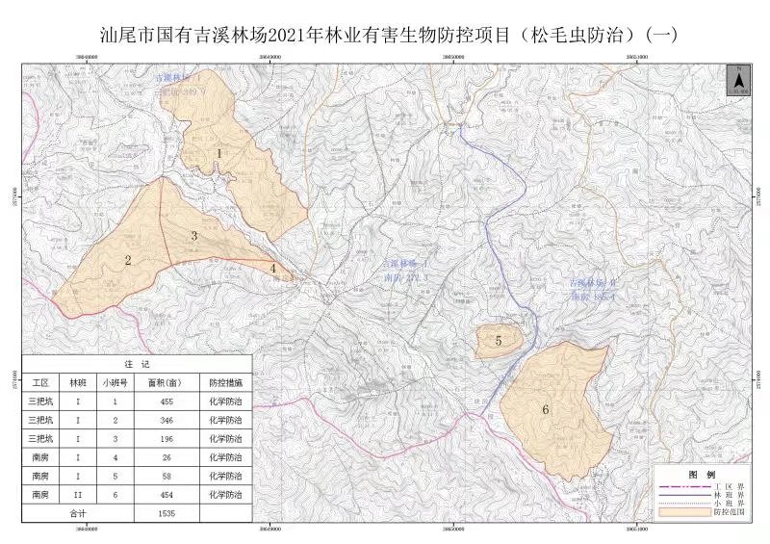
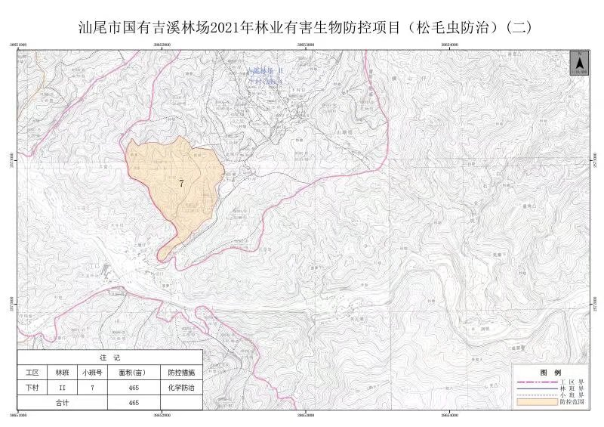
附表1：
序号 | 名称 | 计量 | 工程量
序号 | 名称 | 单位 | 工程量
1 | 航空遥感 | ㎡ | 1334000
2 | 踏查 | ㎡ | 1334000
3 | 林间喷雾 | ㎡ | 1334000
4 | 安全防护、文明施工措施费 | 项 | 1
5 | 工程排污费 | 项 | 1
6 | 施工噪音排污费 | 项 | 1
7 | 防洪工程维护费 | 项 | 1
8 | 危险作业意外伤害保险 | 项 | 1
9 | 增值税销项税额 | 项 | 1
附表2
序号 | 名称 | 单位 | 数量
1 | 综合工日 | 工日 | 2203.77
2 | 苏云金杆菌 | L | 266.8
3 | 笔 | 支 | 13.34
4 | 记录表 | 张 | 133.4
5 | 手持GPS | 台 | 0.01
6 | 水 | m³ | 306.82
7 | 担架式喷雾器 | 台班 | 533.6
8 | 无人机 | 台 | 1
- 付款方式
1.付款方式
由采购人按下列程序付款：
1.项目签订合同后支付合同款的50%，项目完工后，提交相关报告材料并经采购人验收合格后10个工作日内，支付剩余合同价款。
2.成交人凭以下有效文件与采购人结算：
（1）合同；
（2）成交人开具的正式发票；
（3）验收报告（加盖采购人公章）；
（4）成交通知书。

第三章 报价附件

报 价 表
序号 | 项目内容 | 数量 | 报价  （人民币元） | 备注
1 | 汕尾市国有吉溪林场2021年林业有害生物防控项目（松毛虫防治） | 1项

注：
- 供应商必须按报价表的格式填写，不得增加或删除表格内容。除品牌型号、单价、金额或项目要求填写的内容外，不得擅自改动报价表内容，否则将有可能影响成交结果，不推荐为成交候选人；
- 所有价格均系用人民币表示，单位为元，均为含税价；
- 平台上报价与报价表合计不一致的，以报价表合计（经价格核准后的价格）为准。
- 报价表必须加盖单位公章，否则视为无效报价。
供应商名称（单位盖公章）：
日期：

用户需求书响应声明函
致： 汕尾市国有吉溪林场、云采链（广州）信息科技有限公司
关于贵单位、贵司发布汕尾市国有吉溪林场2021年林业有害生物防控项目（松毛虫防治）的竞价公告，本公司（企业）愿意参加采购活动，并作出如下声明：
本公司（企业）承诺在报名时已对于用户需求书中的各项条款、内容及要求给予充分考虑，明确承诺对于本项目的用户需求中的各项条款、内容及要求均为完全响应，不存在任意一条负偏离或不响应的情况。本公司（企业）清楚，若对于用户需求书各项条款存在任意一条负偏离或不响应的情况，不被推荐为成交候选人的要求。
本公司（企业）承诺在本次采购活动中，如有违法、违规、弄虚作假行为，所造成的损失、不良后果及法律责任，一律由我公司（企业）承担。

供应商名称（单位盖公章）：
日期：

供应商资格声明函
致： 汕尾市国有吉溪林场、云采链（广州）信息科技有限公司
关于贵单位、贵司发布汕尾市国有吉溪林场2021年林业有害生物防控项目（松毛虫防治）的竞价公告，本公司（企业）愿意参加竞价，并声明：
一、本公司（企业）具备《中华人民共和国政府采购法》第二十二条规定的条件：
（一）具有独立承担民事责任的能力；
（二）具有良好的商业信誉和健全的财务会计制度；
（三）具有履行合同所必需的设备和专业技术能力；
（四）有依法缴纳税收和社会保障资金的良好记录；
（五）参加政府采购活动前三年内，在经营活动中没有重大违法记录；
（六）法律、行政法规规定的其他条件。
二、本公司具有本次采购项目服务能力。
三、本公司有固定的经营场所，信誉良好、售后维护服务好，并且在经营活动中无严重违法记录。
四、本公司在本项目中不转包且不联合竞价。
本公司（企业）承诺在本次采购活动中，如有违法、违规、弄虚作假行为，所造成的损失、不良后果及法律责任，一律由我公司（企业）承担。
特此声明！
备注：
- 本声明函必须提供且内容不得擅自删改，否则视为响应无效。
- 本声明函如有虚假或与事实不符的，作无效报价处理。

供应商名称（单位盖公章）：
日期：

现场踏勘场地证明：
兹有 （投标单位）
企业拟派项目管理人员 ，于 年 月 日已对汕尾市国有吉溪林场2021年林业有害生物防控项目（松毛虫防治）涉及的场地实际情况进行了现场踏勘。
特此证明。

兹证明投标单位已到现场踏勘。
采购人：（盖章）
采购人代表：（签字）
日期：

